KP Opatów;

- post. Kwietniewski Jan – KP Opatów, Posterunek Kiełczyna; zamordowany podczas obławy za dezerterem, 22.07.1920; ur. 22.06.1890, Malice, gm. Lipnik, s. Łukasza i Marianny z Jaszewskich. Zgłosił kom. Julian Wasilewski.

- post. Masternak Paweł – KP Opatów, Komisariat Ostrowiec, Posterunek Bodzechów. Podczas podróży służbowej, w czasie której kontrolował pociągi na trasie Skarżysko-Sandomierz, 28.05.1925 zmarł nagle na udar serca podczas wysiadania z pociągu na stacji w Sandomierzu; pogrzeb 30.05.25, Nadbrzezie, w par. Trześń, pow. Tarnobrzeg, z honorami policyjnymi, była min. Straż Pożarna z Bodzechowa; ur. 1879;

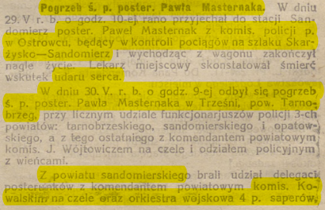

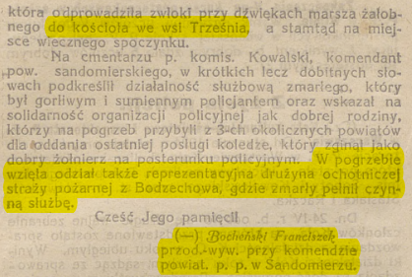

- post. Migalski Władysław – KP Opatów, Posterunek Opatów. Podczas służby 10.05.1927 został napadnięty przez przestępców, ogłuszony a następnie poderżnięto mu gardło. Pogrzeb 12.05.27, uczestniczyli: nadkom Steckiewicz z KWPP w Kielcach, komendant powiatowy Wojtowicz, burmistrz Borkowski, kierownik komisariatu w Ostrowcu podkom. Muszyński. Kondukt pogrzebowy poprzedzały dwie orkiestry oraz hufiec harcerzy, pluton przysposobienia wojskowego, oddział straży pożarnej i pluton honorowy policji. Pozostawił żonę i syna. cm. Opatów,

